Несколько способов отключения защиты в популярных ШИМ-контроллерах инверторов LCD.

Внимание!
Не все способы проверены автором статьи и не могут быть рекомендована ремонтникам, не имеющим достаточного опыта и теоретических знаний.
Если у кого телевизор сломался и не показывает, рекомендуем ссылку: - телевизор не включается

При ремонте и диагностике, часто возникает необходимость проверки отдельных цепей схемы инвертора - преобразователя питания ламп подсветки ЖК панели. Провести необходимые замеры иногда не удаётся, генерация срывается по разным причинам, например, из-за перекоса в нагрузках.
Совместными усилиями и изысканиями мастеров различных ремонтных форумов было предложено несколько вариантов блокировки защиты инвертора в целях получения возможности диагностики.

Вниманию читателей предлагается несколько ранее опубликованных примеров, как отключить защиту инвертора для следующих ШИМ-контроллеров:

AT1741 , BA9741 , BD9883 , BD9897FS , BIT3102A , BIT3193 , BIT3713 , INL837GL , FAN7311 , FAN7314 , KH0803A , LX1691A , MAX8722 , MP10072E , MP1008 , MP1009 , MP1038 , MSC1692 , OZ960 , OZ964 , OZ9910GN , OZ99361 , OZ9938Q , OZ9966SN , OZT1060GN , SEM2006 , SEM2105 , SP5005 , TA9687GN , TL1451
OZ960
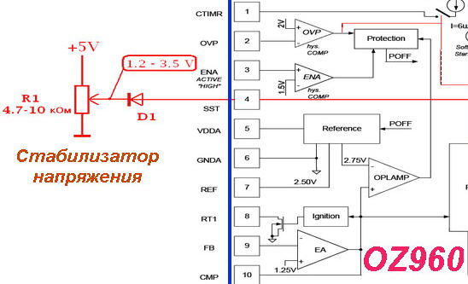
Чтобы отключить защиту по входу SoftStart (вывод 4 микросхемы OZ960), нужно принудительно подать на этот вход (pin 4) напряжение 1,5V - 3,5V, которое будет управлять длительностью импульсов ШИМ и регулировать выходной ток в лампах.
Информация любезно предоставлена участником Rottor на ремонтном форуме http://monitor.net.ru

Ещё одно оригинальное решение отключения защиты OZ960 по pin-10 от участника AMIT:

Цитата:
0Z960
очень простой способ снятия защиты.
поставить LED с 10 ноги на землю.(6 нога микросхемы)
OZ964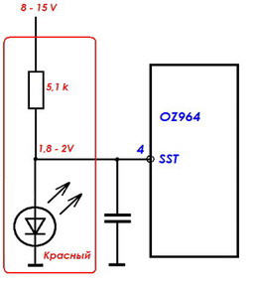

От участника форума monitor.net.ru KRAB

Цитата:
Снятие защиты для OZ964 :
На выводе 4 (SST - Soft-Start Time) в момент включения нужно удержать 1,8 - 2V.

От участника форума monitor.net.ru X1-42

Цитата:
OZ964 защита снимается так же как и OZ960 , светодиод на 10 вывод.

BIT3193
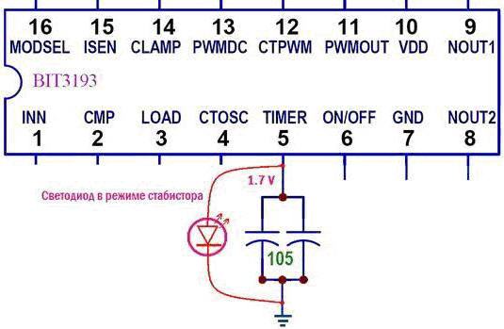
Информация предоставлена участником KRAB:

Цитата:
Снятие защиты для BIT3193 :
При срабатывании защиты напряжение на выводе 5 около 3, 5 V.
При напряжении на выводе 5, от 0.4 до 2.4V и подачи команды «старт» ШИМ работает автономно, лампы не выключаются.

TL1451

Ещё информация от KRAB:

Цитата:
Снять защиту TL1451 :
- Блокировка защиты в микросхеме TL1451 (аналог ВА9741) сводится к простому действию замыканию вывода 15 на "землю".
Но если это делать после срабатывания защиты (например пинцетом), то ничего не происходит поскольку триггерная защита уже заблокирована от датчиков обратных связей.
- Для восстановления работоспособности нужно сбросить триггер защиты выключением и повторным включением инвертора или изменением уровня по выводу 9 микросхемы.
В рабочем режиме монитора сброс триггера защиты обновляется автоматически.
FAN7314

От участника форума monitor.net.ru Valentin

Цитата:
BN44-00182C с живыми трасформаторами в инверторе, решил подкинуть трансы на всем известный ...123й блок, первичку трансов запараллелил,
а на 1ю ногу FAN7314 поставил стабилитрон на 4.3в с +5в и резистор 620 ом на корпус.

FAN7311 - FAN7314

От участника monitor.net.ru Parazeтam0l

Цитата:
Контролеры FAN7311 - FAN7314 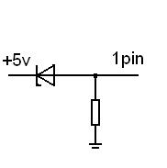
По методике Valentin, (на этой странице) - резистор 560 Ом, с вывода 1 на корпус.
Стабилитрон не нужен, в таком включении он все равно не работает. 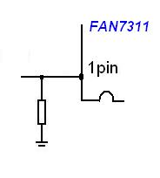

MP1008

Информация предоставлена участником ancl:
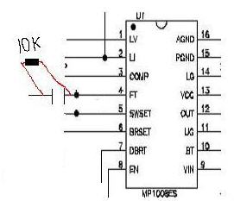
Цитата:
Снятие защиты с MP1008: 10 кОм с 4 пина MP1008 на корпус.

OZ9938Q

Информация предоставлена участником JUDI71: 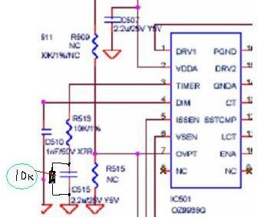

Цитата:
... снимается зашита, 10к параллельно кондеру по 3 пин OZ9938.

AT1741

Информация предоставлена участником asanik:

Цитата:
AT1741S - светодиод с 15 вывода на землю. Полагаю можно и резистор.
Светодиод не светится. 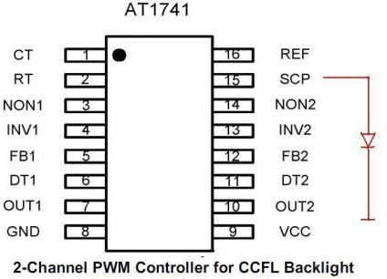

BD9897FS

Информация предоставлена участником comporator:

Цитата:
Аппарат LCD Sharp LC-32A47l, инвертер 6-ти ламповый на BD9897FS. Нужно было обойти защиту BD9897FS, в трансе коротнула одна из вторичек - обмотку удалил. Долго пытался что то сделать по обратнной связи, ничего не получилось. В итоге поставил в прямом включении светодиод на 17 пин BD9897 и на корпус, что сразу отключило защиту. Аппарат заработал, успешно прошел прогон и выдан.
TA9687GN

Информация предоставлена участником gchel:

Цитата:
TA9687GN ---- соединить 12 вывод TIMER через 47ком с копусом (параллельно С818). Проверено.
BD9883

Информация предоставлена участником AMIT:

Цитата:
подойдёт любой светодиод,13 нога-SS,микросхемы BD9883,---анод,,корпус----7, катод
или просто посадить на землю 12 ногу.

Информация предоставлена участником Captain:

Цитата:
просто посадить на землю 12 ногу.
рекомендация от шарпа.
OZ99361

Информация предоставлена участником Nlfjk:

Цитата:
Отключение защиты в микросхеме OZ99361.
... регулятором выставить напряжение на выводе 1 микросхемы в пределах устойчивого запуска 1,85 - 1,98V

От участника monitor.net.ru kebastos

Цитата:
Дополню и я по LG 26LC2RA..... панель LC260WX2, инвертор мастер-слейв, собран мастер на OZ99361..... можно менять и на 9936, но дело не в ней....инвертор рубится после включения через секунды три...... отключение его защиты придумано и есть в инете: см. фото ниже..... (отключение защиты в данном случае не опасно ибо рубится инвертор по причине подсевших ламп)....но!при такой доработке он работает, всё хорошо, но на режимах изо типа "стандартный" и на AV1 инвертор начинает верещать как собака резаная, при этом работая.......моя переделка немного другая - вешаем в воздух 1 лапу микры, и подключаем её через резик 100кОм к 5 вольтам....на рисунке это глина, идущая на 6 ногу микры....ну и между 1 ногой микры и землёй - кондёрчик на 0,15 микрофарад, и всё - прекрасно работает молча во всех режимах
OZ9910GN

Информация предоставлена участником evg4682:

Цитата:
Контроллер QZ9910 GN защита отключается: светодиод с 3 ноги стабистором. Работает с одной лампой, регулируется только контраст. Монитор Aser al1716.

Обсуждение темы участниками monitor.net.ru как снять защиту инвертора в TL494

Ещё варианты из других форумов:
BIT3102A

От участника monitor.espec.ws zuev-tv
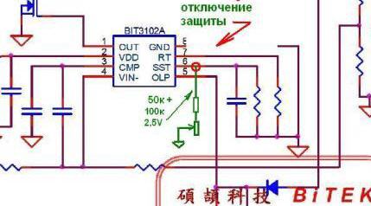
Цитата:
Для инверторов на BIT3102A отключение защиты = установка на выводе 6 напряжения 2,5В.

OZ9966SN

От участника monitor.espec.ws zuev-tv
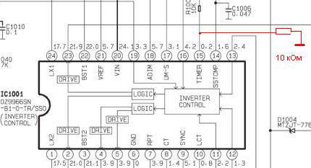
Цитата:
Инвертор LCD TV на OZ9966SN - способ отключения защиты.

LX1691A

От участника monitor.net.ru gosha_gor

Цитата:
Хочу поделиться снятием защиты с инвертора на ИМС типа LX1691A : 14 ножка даной микросхемы именуемая, как OP-SNS заземляем на корпус. Работает ОК.
MP1009

От участника monitor.net.ru Benzopiren

Цитата:
Отключение защиты MP1009 - Закоротить вывод 5 на корпус.
OZT1060GN

От участника monitor.net.ru bdvrt

Цитата:
OZT1060GN - св.диод pin1
QZ9938GN

От участника monitor.net.ru bdvrt

Цитата:
QZ9938GN - св.диод pin3 ...как для bit3193
MP10072E

От участника monitor.net.ru gosha_gor

Цитата:
Снятие защиты в ИМС типа MP10072E : 3 pin - светодиод на корпус.
INL837GL

От участника monitor.net.ru Bеnzоpirеn
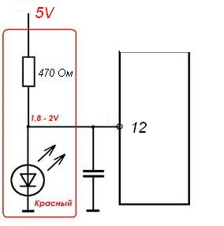
Цитата:
INL837GL Стабилизировать питание на выводе 12 - 1,7 - 2 V. Подключить стабистор (светодиод) с вывода 12 на землю, туда же подать питание от источника 5 V через резистор 470 - 510 Ом.

OZ99361

От участника monitor.net.ru kebastos

Цитата:
Дополню и я по LG 26LC2RA..... панель LC260WX2, инвертор мастер-слейв, собран мастер на OZ99361..... можно менять и на 9936, но дело не в ней....инвертор рубится после включения через секунды три...... отключение его защиты придумано и есть в инете: см. фото ниже..... (отключение защиты в данном случае не опасно ибо рубится инвертор по причине подсевших ламп)....но!при такой доработке он работает, всё хорошо, но на режимах изо типа "стандартный" и на AV1 инвертор начинает верещать как собака резаная, при этом работая.......моя переделка немного другая - вешаем в воздух 1 лапу микры, и подключаем её через резик 100кОм к 5 вольтам....на рисунке это глина, идущая на 6 ногу микры....ну и между 1 ногой микры и землёй - кондёрчик на 0,15 микрофарад, и всё - прекрасно работает молча во всех режимах
MP1038

Цитата:
... снятие защиты с MP1038 - 6-ю ногу драйвера (FT) через 10кОм на корпус. (По аналогии с MP1008, только там FT - 4я нога)
--
Сергей Ганц
BIT3713

От участника monitor.net.ru asanik 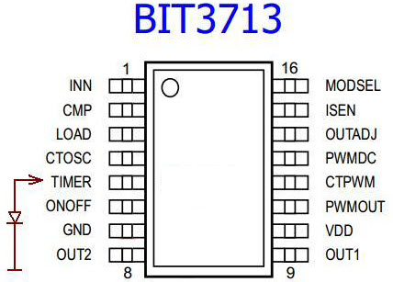
Цитата:
BIT3713 - светодиод с 5 вывода TIMER на землю. Светодиод не светится.

BA9741

От участника monitor.net.ru asanik
Цитата: 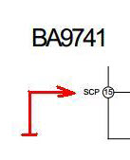
BA9741 F 15 pin - SCP подключить к "земле". Таким образом осуществляется блокировка защиты по обоим каналам драйвера. (LCD CAMERON 1501SP)

SEM2105

От участника monitor.net.ru ra4llb
Цитата:
SEM2105 - для блокировки посадить светодиод на 1 пин ИМС .
MAX8722

От участника monitor.net.ru ANOD07
Цитата:
max8722 - для блокировки посадить 4 пин на землю.
SEM2006

От участника monitor.net.ru юрий 72
Цитата:
SEM2006 - Защита снимается светодиодом со 2 пина на корпус.
MSC1692

От участника monitor.net.ru юрий 72
Цитата:
MSC1692 - с 4 пина резистор 220кОм на корпус.
KH0803A

От участника monitor.net.ru юрий 72
Цитата:
KH0803A - светодиод или R 390 - 820 kOm с 5 пина на корпус. (параллельно С125).
SP5005

От участника monitor.net.ru Altai
Цитата:
SP5005 - (sop16 4ccfl) светодиод с 5 (timer) пина на корпус.OZ9910 в моем случае отключал защиту светодиод с 10 пина (а не с 9-ого)

Замечания и предложения принимаются по адресу horeff@mail.ru

Сегодня: 12 июня 2013 г. Среда 11:17:03

